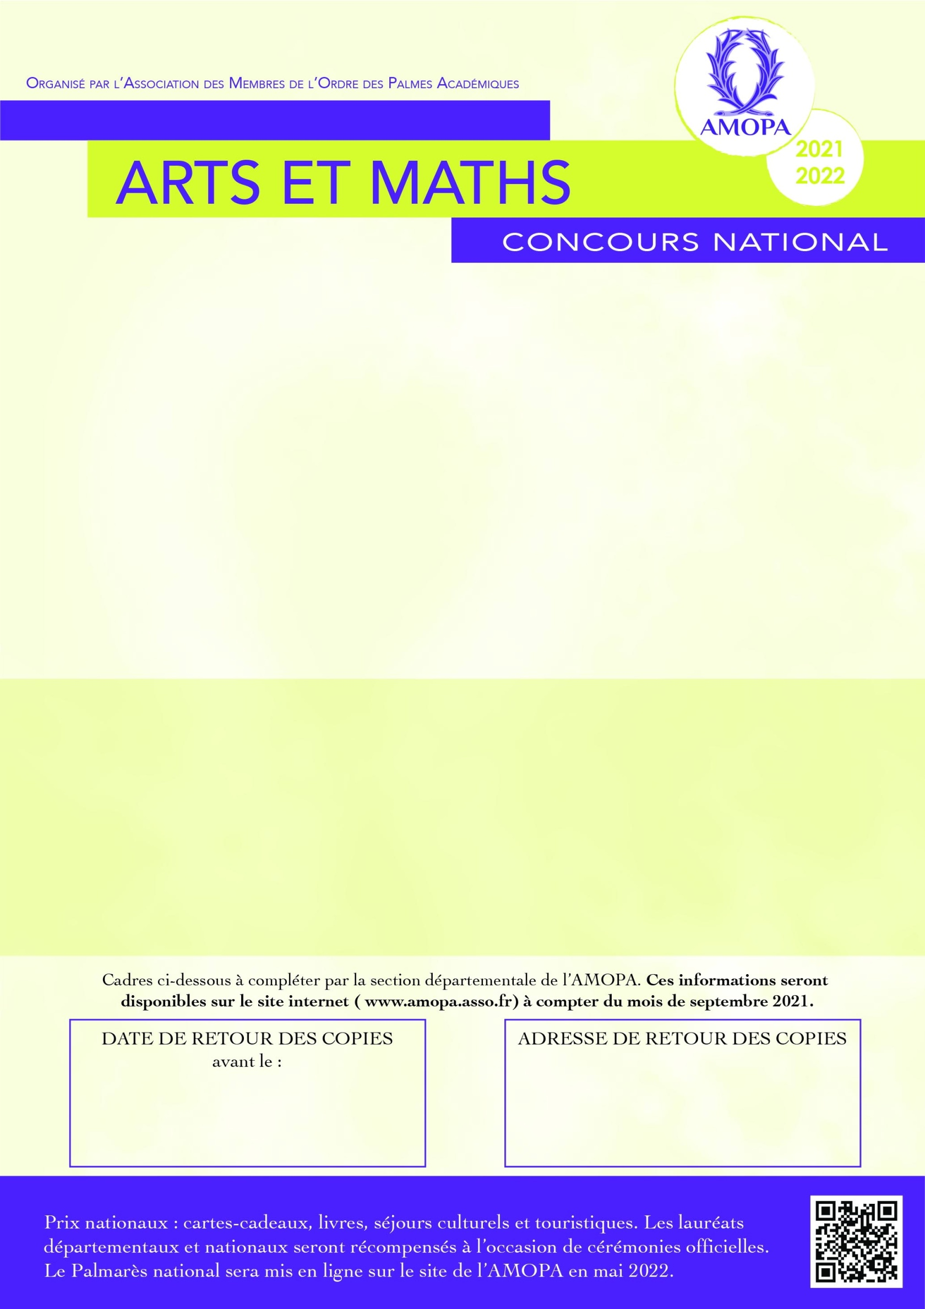

MERCREDI 9 MARS 2022

M. Guy FERET, 479 route de Boissise,

77 350 LE MEE SUR SEINE

VONAL 1968 Fondation Vasarely

Aix-en-Provence

Partenaire de l’opération



**Créer une production plastique**

**Concept** : après avoir étudié l’œuvre "VONAL " réalisée par Victor Vasarely, les élèves sont invités à créer leur propre composition plastique à la manière de Vasarely.

Création d’une profondeur de champ par mise en abyme avec reprise d’un même motif géométrique dans des tailles décroissantes en jouant aussi sur les intervalles et l’intensité de la couleur choisie (dégradés, camaïeu, …)

**Objectifs visés :**

**•** Découvrir l’œuvre du plasticien et ses particularités

• Retrouver les formes géométriques et comprendre leur agencement

• Savoir utiliser la règle, l’équerre et le compas comme instruments de tracé

• Créer un effet d’optique par contraste de formes et de couleurs

**Support** : feuille Canson® 224 g, format A4

**Modalités du concours :**

* Après avoir échangé sur l’œuvre, l’enseignant invitera l’élève à

comprendre les effets d’optique obtenus à travers les formes

et les couleurs

* La production individuelle pourra être réalisée à la peinture, au feutre

ou à l’encre

Au dos (et uniquement au dos) de la feuille, seront inscrits en capitales d’imprimerie le nom de l’élève, le niveau de la classe, le nom et l’adresse postale de l’école, le nom et la signature de l’enseignant.

Les cinq productions sélectionnées par la classe seront envoyées exclusivement à la section départementale de l’Amopa pour une sélection des lauréats départementaux.

Les jurys départementaux transmettront au maximum deux dossiers par niveau (CP, CE1, CE2) au jury national afinde désigner les lauréats nationaux en joignant un bordereau d’envoi sur lequel seront inscrits le nom et l’adresse postale de(s) école(s) participante(s).

Contact : amopa.courriel@orange.fr

Classes De Cycle 2 (cp, CE1, CE2) - ULIS